工信部：系统推进5G、智能网联汽车、新材料等新兴产业发展
来源：中国电子报、电子信息产业网 作者：徐恒
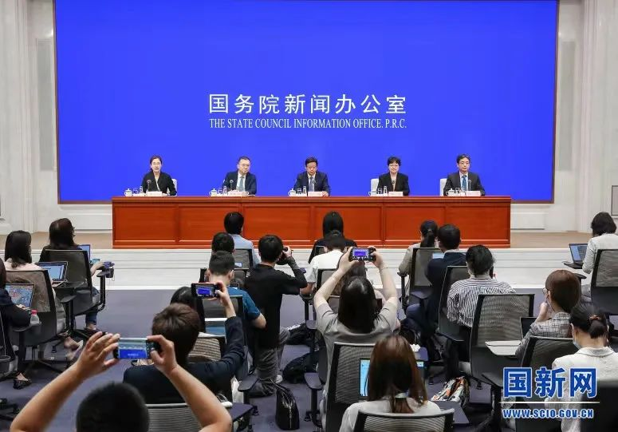
9月20日，国新办举行经济形势和政策国务院政策例行吹风会。工业和信息化部运行监测协调局局长陶青表示，工信部将会同各地区、各部门，坚决贯彻落实党中央、国务院决策部署，促进工业经济实现质的有效提升和量的合理增长。一是加强政策协同落实。加紧实施十大重点行业稳增长工作方案，推动稳增长政策落地见效。二是加快促进需求恢复扩大。加强质量品牌建设，推进供给端创新，以高质量供给引领创造需求。引导企业因地制宜拓展国际市场，进一步挖掘出口潜力。三是加紧增强发展动能。深入实施智能制造工程，加快改造提升传统产业。系统推进5G、智能网联汽车、新材料等新兴产业发展，开辟新领域新赛道，培育一批增长新引擎，打造竞争新优势。
记者在会上了解到，今年以来，工信部坚决贯彻落实党中央、国务院决策部署，积极应对各种风险挑战，着力抓好稳增长、提质量、优结构等工作。8月份，工业生产稳步恢复，企业效益逐步改善。
一是工业生产稳步回升。8月份，我国规模以上工业增加值同比增长4.5%，增速较上月加快0.8个百分点。从行业看，1-8月份，41个工业大类行业中，27个行业增加值同比增长。占GDP比重前10的制造业行业中，有7个行业的增速高于全国平均水平，10大行业对整体工业增长的贡献率达到87.4%。从地区看，1-8月份，工业增加值规模排名前十五的省份中，有9个省份增速较上半年进一步加快。从9月份以来我部调度的用工用电等高频数据看，无论是同比还是环比，工业生产都保持企稳回升的态势。
二是产业结构不断优化。高技术制造业投资增长加快。1-8月份，制造业投资同比增长5.9%。其中，高技术制造业投资同比增长11.2%。装备制造业快速发展。8月份，装备制造业增加值同比增长5.4%，对全部规上工业增长贡献率达38.9%。新产品较快增长。8月份，服务机器人、民用飞机产量分别增长73.7%和33.3%。光伏电池、汽车用锂离子动力电池等产品产量也分别增长77.8%和31.5%。
三是工业平稳增长积极因素不断累积。企业产销衔接进一步畅通。工业生产者出厂价格指数（PPI）持续收窄，8月份的降幅比上月进一步收窄1.4个百分点，规模以上工业企业产品销售率为97.4%，已经连续两个月恢复至97%以上的水平。企业利润降幅也进一步收窄。前7个月，规模以上工业企业利润降幅已经连续收窄。随着上游原材料价格的下降，企业营收在出现好转，企业成本压力有所缓解。企业信心也在逐步增强。8月份，制造业PMI进一步回升。其中，生产指数和新订单指数分别为51.9%和50.2%，均为5个月以来的高点。
值得一提的是，前8个月，我国经济大省韧性凸显。8月份，广东以人民币计价外贸进出口增速提高到10.2%，达到了两位数，浙江前8个月新设经营主体增长12.5%，也是两位数，江苏、山东、河南、安徽实物量指标增长比较好，经济大省“勇挑大梁”，为推动经济回升发挥了重要作用。

